Подготовила воспитатель Цветкова Алёна Алексеевна

ВНИМАНИЕ! Ядовиты, очень опасны!
Предлагаем Вашему вниманию некоторые распространенные ядовитые растения, которых нужно избегать ребенку.

БОРЩЕВИК СОСНОВСКОГО
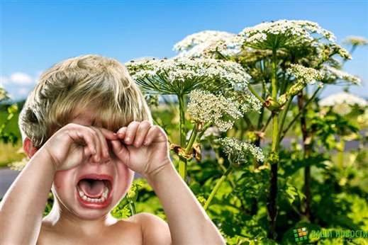
Борщевик Сосновского– это ядовитое растение, получившее широкое распространение на территории России и других стран.
Данная трава представляет опасность для человека прежде всего из-за свойств своего сока – при попадании на кожу он вызывает сильные и долго заживающие химические ожоги. В составе сока — эфирные масла, повышающие чувствительность кожи к ультрафиолету. При сильных поражениях возможна госпитализация пострадавшего или даже смерть. Но остерегаться стоит не только не только непосредственного контакта с данным растением, дополнительную угрозу представляют также его запах и пыльца.
В апреле молодой борщевик Сосновского имеет определенные характеристики, по которым его можно распознать. Когда борщевик еще маленький – его ростки представляют собой большие листья похожие на лопухи, растущие еще раньше других растений. Побеги борщевика проще всего уничтожить на этой стадии всхода.
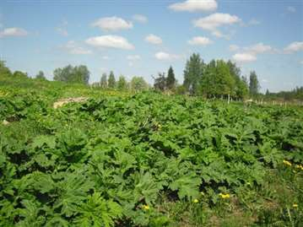
В мае — июне представляет собой уже густые зеленые заросли с широкими листами. Эти кусты уже представляют серьезную опасность для человека.
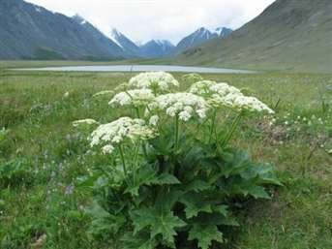

В июле-августе период цветения. Можно отличить по следующим признакам:
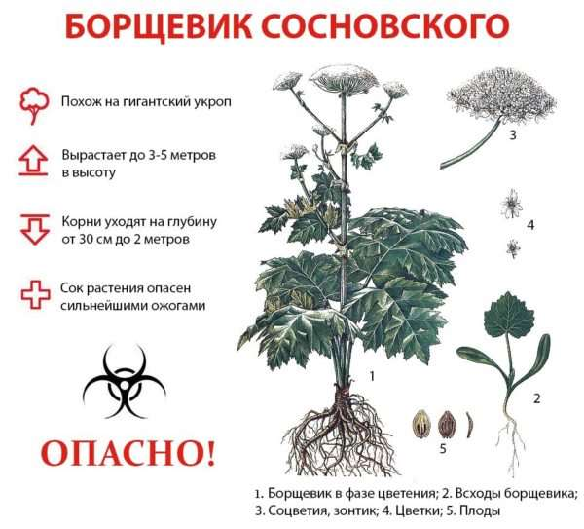

ЦИКУТА или ВЕХ ЯДОВИТЫЙ
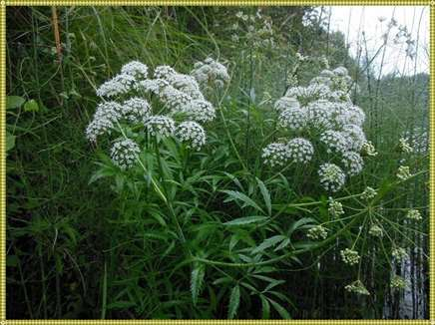

Это многолетнее растение, высотой до 1,5 м. Одно из самых ядовитых растений. Ядовито всё растение, включая пыльцу, но особенно ядовито корневище. Цикута коварна своим приятным морковным запахом и корневищем, по вкусу напоминающим съедобные овощи. Случаи отравления ей чаще всего встречаются весной.

КЛЕЩЕВИНА
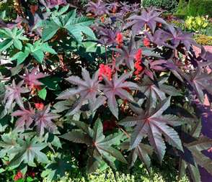

Ее часто можно встретить, как украшение клумбы. В медицине из клещевины делают всем известное касторовое масло, которое применяется как бактерицидное средство и сильное слабительное, а также дня изготовления различных мазей, например мази Вишневского. Но использовать касторовое масло, полученное в домашних условиях, категорически нельзя, это может привести к смертельному исходу. Ее ядовитые вещества всасываются в кровь человека и долго там сохраняются, вызывая большие отравления. При первых их признаках нужно немедленно вызвать «скорую помощь». Употребление двух - семян смертельно для детей, а десяти - для взрослых.

Ландыш
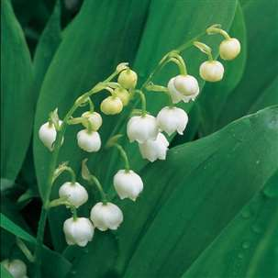
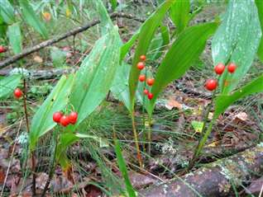
Люди узнают по двум большим заострѐнным листочкам, нежным белым цветам и чудесному запаху. Но не все люди знают, что осенью у ландыша появляются красные ягоды. ОНИ ЯДОВИТЫ!

ВОРОНИЙ ГЛАЗ
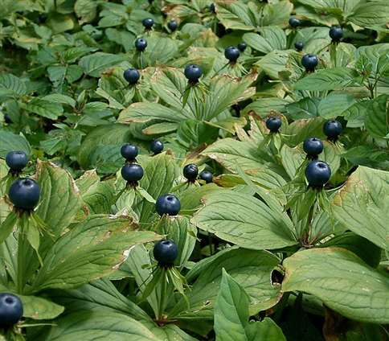
Одинокая синеватая ягодка, кокетливо лежащая на зеленых листочках, производит впечатление сапфира в легкой оправе. Ягода внешне очень схожа с черникой или голубикой. Так и хочется узнать, какова она на вкус, но не стоит этого делать: вороний глаз ядовит!

ВОЛЧЬЕ ЛЫКО или ВОЛЧЬЯ ЯГОДА
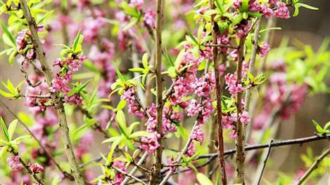
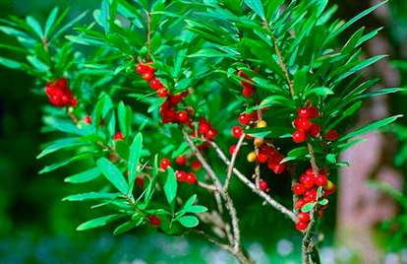
Если встретить волчник обыкновенный в конце апреля, то может показаться, что каким-то чудом в европейском лесу зацвела сакура. Листьев еще нет, а душистые розовые цветочки уже облепили ветви в ожидании пчел. Но, в отличие от пятилепестковой японской вишни, цветки волчеягодника имеют только четыре расположенных крестиком лепестка. Волчье лыко – это невысокий, до 1,5 м, кустарник с разветвленной корневой системой и серой морщинистой корой. Его узкие листья располагаются по большей части на вершинах побегов и напоминают листья лавра. Сверху они окрашены в насыщенно-зеленый цвет, а снизу принимают сизоватый оттенок. Красные ягоды в форме бочонков ботанически верно именуются костянками, поскольку содержат всего одно семя.
Отравление наступает при поедании ягод (часто детьми), жевании коры, а также при контакте кожи с влажной корой или при попадании на неё сока растений (дерматиты). Вдыхание пыли из коры вызывает раздражение слизистых глотки и дыхательных путей, попадание в глаза раздражает конъюнктиву. После поедания ягод ощущается жжение во рту, боль в подложечной области, тошнота, рвота, слабость, возможны судороги. Отравление протекает по типу геморрагического гастроэнтерита. В тяжёлых случаях отравление может вызвать смерть.
ДУРМАН
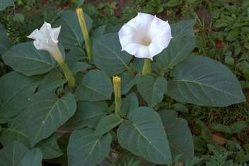
Растение - небольшой куст, с большими и вытянутыми цветами белого, иногда светло-розового цвета. Может расти совсем рядом, например, на участке соседнего двора. Люди сажают его из-за красоты, не зная о последствиях. Созревшие семена черного цвета находятся в коробочке и выглядят привлекательно, похожи на крупный мак. Всё растение сильно ядовито. Симптомы отравления: Моторное возбуждение, резкое расширение зрачков, гиперемия кожных покровов лица и шеи, сухость слизистой рта, охриплость голоса, частый пульс, головная боль, сильная жажда. В последующем развивается коматозное состояние, галлюцинации, несвязанная речь, при употреблении воды отвратительный вкус.

БЕЛЕНА
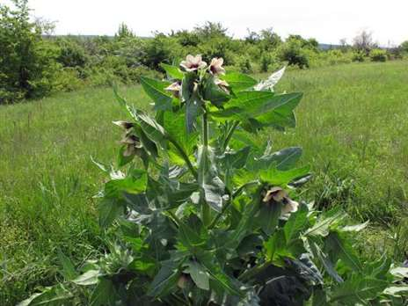

Белена широко известный двулетний сорняк, издающий дурманящий запах. В народе растение называют куриная слепота, бешеная трава, блекота, дурника, дур-трава. Белена — очень ядовитое растение, причём ядовиты все части растения, особенно семена. Цветки становятся токсичными в конце весны. Больше всего страдают дети, которые путают семена белены со съедобными.
Симптомы отравления (делирий с нарушением сознания, жар, учащённое сердцебиение, сухость во рту, нарушение зрения и др.) проявляются уже через 15—20 минут.

РАКИТНИК
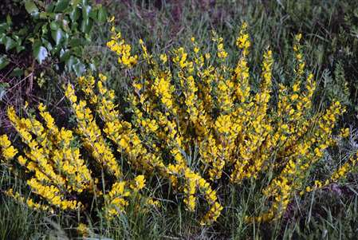
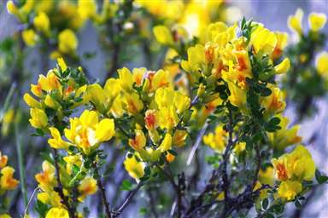

Кустарники, редко небольшие деревья, с опадающими на зиму листьями, реже вечнозелёные, иногда с небольшими колючками.
Листорасположение очерёдное. Листья тройчатые, реже редуцированы до одного листочка; прилистники мелкие или их нет.
Цветки длиной 2—3 см, мотыльковые, жёлтые, белые, редко пурпурные или розоватые, пазушные, в кистях или в головках на концах побегов. Ракитник ядовит целиком, после контакта с ним, нужно мыть руки.
НАПЕРСТЯНКА
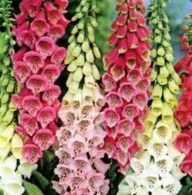
Какие красивые колокольчики у наперстянки! Дигиталис, выделенный из наперстянки, долгое время оставался единственным и незаменимым препаратом для лечения хронической сердечной недостаточности; в то же время при передозировках он является опасным ядом. Наперстянка - ядовитое растение, сок которого оказывает замедляющее действие на работу сердца, вызывает рвоту, судороги, может привести к смерти.

КРАСАВКА (белладонна)
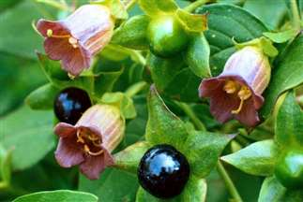

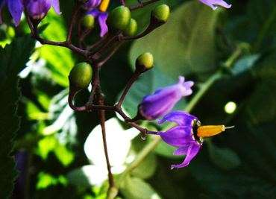
Одно из самых известных ядовитых растений, причем все части растения содержат яд. Созревает в августе. Видовое название «belladonna» (белладонна) происходит от итальянских слов и в переводе на русский язык означает «красивая женщина». В старину итальянские дамы закапывали сок красавки в глаза, зрачки расширялись — и в глазах появлялся особый блеск. Кроме этого, ягодами натирали щёки, чтобы те приобрели «естественный» румянец. На Руси это растение издавна было известно как «красавка». Другое название, «бешеница», обусловлено тем, что входящий в состав растения атропин может вызвать у человека холинолитический делирий, сопровождающийся сильным возбуждением, доходящим до бешенства и агрессии. Признаки лёгкого отравления (появляются через 10—20 минут): сухость и жжение во рту и глотке, затруднённое глотание и речь, учащённое сердцебиение (тахикардия). Голос становится хриплым. Зрачки расширены, не реагируют на свет. Нарушено ближнее видение. Светобоязнь, мелькание мушек перед глазами. Сухость и покраснение кожи. Возбуждение, иногда бред и галлюцинации.
При тяжёлых отравлениях полная потеря ориентации, резкое двигательное и психическое возбуждение, иногда судороги. Резкое повышение температуры тела, одышка с появлением периодического дыхания типа Чейна — Стокса, цианоз (посинение) слизистых оболочек, пульс неправильный слабый, падение артериального давления. Возможен смертельный исход от паралича дыхательного центра и сосудистой недостаточности.
Специфическим осложнением отравлений атропином являются трофические нарушения — значительные отёки подкожной клетчатки лица, в области предплечий и голеней.

КРОКУС
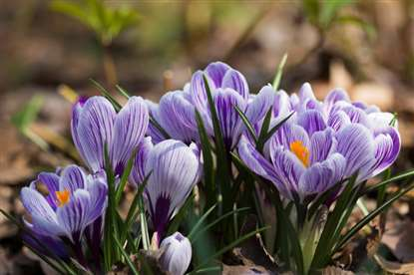
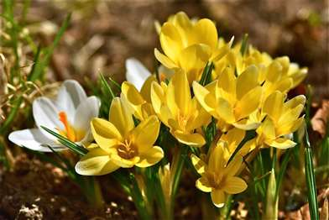
Крокус или осенний шафран – это одно из самых ядовитых растений в мире, опасному воздействию которого чаще всего подвергаются люди. Крокус содержит колхицин, смертельное вещество, которое используется в правильных дозировках в медицинских целях. В отличие от других токсинов, которые содержатся в растениях, колхицин не имеет противоядия. Отравление крокусом приводит к критическому снижению кровяного давления и остановке сердца.

